|  |  |  |  |  |
| --- | --- | --- | --- | --- |
|  | Организация Объединенных Наций | | ECE/TRANS/WP.29/GRVA/2021/9 | |
| _unlogo | | **Экономический  и Социальный Совет** | | Distr.: General  20 November 2020  Russian  Original: English |

**Европейская экономическая комиссия**

Комитет по внутреннему транспорту

**Всемирный форум для согласования правил   
в области транспортных средств**

**Рабочая группа по автоматизированным/автономным   
и подключенным транспортным средствам**

**Девятая сессия**

Пункт 6 а) предварительной повестки дня

**Правила № 79 ООН (оборудование рулевого управления):**

**Автоматизированная функция рулевого управления**

Предложение по дополнению к поправкам серии 03 к Правилам № 79 ООН (оборудование рулевого управления)

Представлено экспертами от Международной организации предприятий автомобильной промышленности и Европейской ассоциации поставщиков автомобильных деталей[[1]](#footnote-1)\*

Воспроизведенный ниже текст был подготовлен экспертами от Международной организации предприятий автомобильной промышленности (МОПАП) и Европейской ассоциации поставщиков автомобильных деталей (КСАОД). В его основу положены официальный документ ECE/TRANS/WP.29/GRVA/2020/22 и неофициальный документ GRVA-07-19. Изменения к действующему тексту Правил выделены жирным шрифтом в случае новых элементов или зачеркиванием в случае исключенных элементов.

I. Предложение

*Пункт 5.6.4.1.2* изменить следующим образом:

«5.6.4.1.2 Когда АФРУ категории C активирована (в режиме ожидания), АФРУ категории B1 должна стремиться вывести транспортное средство в центр полосы движения**, если только не будет сочтено целесообразным иное положение в полосе движения, обусловленное ситуацией или последствиями действий водителя (например, когда в непосредственной близости движется другое транспортное средство)**.

Это должно быть продемонстрировано **изготовителем транспортного средства** технической службе в ходе официального утверждения типа».

*Пункт 5.6.4.2.3* изменить следующим образом:

«5.6.4.2.3 В случае перехода с типа дороги, категория которой допускает использование АФРУ категории C, на тип дороги, на которой использование АФРУ категории C не допускается, система должна отключаться автоматически (режим “выкл.”)**, если только отсутствие второй полосы в направлении движения не является единственным невыполненным условием из изложенных выше (например, в случае соединяющей дороги между двумя автомагистралями)**».

*Пункт 5.6.4.3* изменить следующим образом:

«5.6.4.3 Переход из автоматизированного режима в ручной

Усилие, прилагаемое водителем к органу рулевого управления, должно преодолевать усилие, развиваемое системой. Рулевое усилие, необходимое водителю для того, чтобы взять на себя управление траекторией движения, обеспечиваемое до этого системой, не должно превышать 50 Н.

Система может оставаться включенной ~~(режим ожидания)~~ **(активный режим)** при условии, что во время перехода из автоматизированного режима в ручной приоритет отдается водителю».

*Пункт 5.6.4.7* изменить следующим образом:

«5.6.4.7 Критическая ситуация

Ситуация считается критической в том случае, если в тот момент, когда начинается маневр по смене полосы, приближающееся транспортное средство, движущееся по сопредельной полосе, будет вынуждено притормозить с замедлением более 3 м/с² через 0,4 с после начала маневра по смене полосы с целью обеспечить такое расстояние между двумя транспортными средствами, которое ни в коем случае не было бы меньше того расстояния, которое транспортное средство, переходящее на другую полосу, проходит за 1 с.

Результирующее критическое расстояние в начале маневра по смене полосы рассчитывают по следующей формуле:

*Scritical = (vera – vast) \* dB + (veer – vans)2 / (2 \* a) + vast \* tog*,

где:

vrear = фактическая скорость приближающегося транспортного средства или 130 км/ч, в зависимости от того, которая из величин ниже;

vACSF = фактическая скорость транспортного средства с АФРУ;

а = 3 м/с² (замедление приближающегося транспортного средства);

tB = 0,4 с (момент времени после начала маневра по смене полосы, в который начинается замедление приближающегося транспортного средства);

tG = 1 с (расстояние, оставшееся между транспортными средствами после замедления приближающегося транспортного средства).

**В отношении критического расстояния может допускаться отклонение в 10 %.** **Применение такого допустимого отклонения может привести к тому, что расстояние между двумя транспортными средствами в момент начала маневра по смене полосы движения окажется меньше критического расстояния, рассчитанного по приведенной выше формуле**».

*Приложение 8, пункт 2* изменить следующим образом:

«2. Условия испытаний

Испытания проводят на гладкой сухой асфальтовой или бетонной поверхности, обеспечивающей оптимальное сцепление. Температура окружающей среды должна находиться в диапазоне 0−45 °С.

**По просьбе изготовителя и с согласия технической службы испытания могут проводиться в условиях, отличающихся от указанных, если можно предположить, что в предписанных условиях испытания система функционирует правильно**».

*Пункт 3.5.1.2* изменить следующим образом:

«3.5.1.2 Условия испытания выполнены, если:

a) боковое перемещение в сторону разметки начинается не ранее чем через 1 с после начала процедуры смены полосы;

b) боковое перемещение транспортного средства для приближения к разметке полосы движения и боковое перемещение, необходимое для завершения маневра по смене полосы, выполняют в виде одного непрерывного маневра;

[…]

j) указатель поворота выключается не ранее завершения маневра смены полосы и не позднее чем через 0,5 с после возобновления работы АФРУ категории B1, если боковое перемещение инициировано автоматически**, а переключатель указателя поворота не был полностью включен (фиксированное положение) во время маневра смены полосы**».

II. Обоснование

A. Выведение в центр полосы движения (пункт 5.6.4.1.2)

1. Предлагаемое изменение направлено на приведение текста в соответствие с принципом, согласованным для автоматизированных систем удержания в пределах полосы движения (АСУП), для случаев, когда цель этого положения заключается в достижении стабильного поведения транспортного средства, а не в том, чтобы транспортное средство обязательно постоянно находилось в центре полосы движения. Когда водитель изменяет положение своего транспортного средства, адаптируя его к положению транспортного средства, движущегося в непосредственной близости по сопредельной полосе, или когда водитель движется между полосами, избегая борозды, выведение транспортного средства в центр полосы движения вряд ли будет подходящей стратегией управления с использованием АФРУ категории B1.

B. Условия активации (пункт 5.6.4.2.3)

2. При смене автомагистрали, когда на ограниченном участке автомагистраль сменяется дорогой с одной полосой движения, следует разрешить продолжение использования АФРУ категории C в режиме ожидания, поскольку водителю будет непонятно, почему необходимо реактивировать АФРУ категории C, в то время как АФРУ категории B1 остается активным.

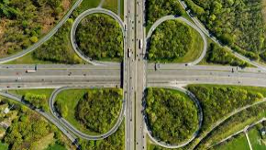

C. Переход из автоматизированного режима в ручной (пункт 5.6.4.3)

3. Первоначальное положение содержит внутреннее противоречие, поскольку в нем говорится о системе, которая может оставаться в режиме ожидания при условии, что приоритет отдается водителю. В режиме ожидания система будет лишена возможности оказывать какую-либо помощь, поэтому не будет и необходимости в том, чтобы устанавливать требование о приоритете для водителя. Данная поправка предлагается для уточнения того, что процедура смены полосы может оставаться активной при условии, что приоритет отдается водителю.

D. Допустимые отклонения для критической ситуации (пункт 5.6.4.7)

4. Данная поправка предлагается для того, чтобы отметить, что расстояние между транспортным средством, выполняющим маневр по смене полосы движения, и транспортным средством, движущимся сзади, рассчитывается во время приближения транспортного средства, выполняющего маневр, к разметке полосы движения. Изменение динамических параметров транспортного средства (например, ускорение, замедление) при смене полосы движения или при приближении транспортного средства сзади, а также применение допустимых отклонений при определении скорости могут привести к тому, что реальное расстояние будет несколько отличаться от расчетного. Если разрешить допустимые отклонения, то для того, чтобы значение расстояния никогда не опускалось ниже минимального уровня, АФРУ категории C больше не нужно будет сохранять столь значительные допуски для обеспечения безопасности, благодаря чему будет легче находить подходящие значения зазоров.

5. Ниже приводятся расчеты, которые показывают, что предлагаемое допустимое отклонение не ведет к существенному повышению уровня критичности сценария.

a) Критическое расстояние [м], рассчитанное по формуле из пункта 5.6.4.7:

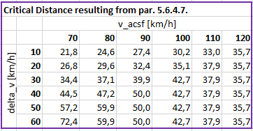

b) Сравнение значений минимального расстояния [м], полученных при использовании 10-процентного допустимого отклонения в отношении критического расстояния (в желтой рамке, слева) и при допуске 10-процентного отклонения в отношении оставшегося расстояние tg (в красной рамке, справа):

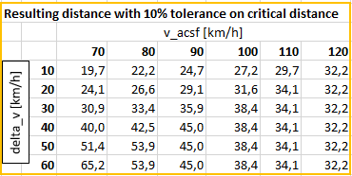 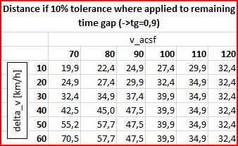

с) Даже несмотря на то, что критическое расстояние сокращается на 10 %, значение замедления [м/с2] приближающегося транспортного средства, необходимое для того, чтобы обеспечить оставшееся расстояние, соответствующее 0,9 с, существенно не меняется:

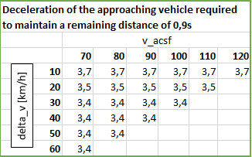

d) Кроме того, несмотря на 10-процентное сокращение критического расстояния, в любой момент времени можно избежать столкновения посредством весьма легкого торможения приближающегося транспортного средства:

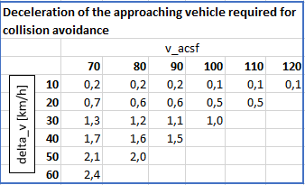

E. Другие условия испытаний (приложение 8, пункт 2)

6. Цель настоящей поправки заключается в распространении на другие условия испытаний поправки к Правилам № 79 ООН (АФРУ категории B1), уже принятой на четвертой сессии Рабочей группы по автоматизированным/автономным и подключенным транспортным средствам (GRVA), которая сформулирована следующим образом: «По усмотрению изготовителя и с согласия технической службы можно использовать полосу шириной менее 3,5 м, если можно подтвердить, что эта система разметки на дорогах с более широкими полосами движения работает правильно».

7. Для того чтобы испытания на официальное утверждение типа можно было проводить также и в зимние месяцы, необходимо обеспечить возможность проведения испытаний транспортных средств в том числе на мокрых поверхностях или при более низких температурах.

F. Выполнение условий испытания при выключении указателя поворота (приложение 8, пункт 3.5.1.2 j))

8. Цель настоящей поправки заключается в изменении условия прохождения испытания, касающегося выключения указателя поворота, в соответствии с измененными положениями о выключении указателя поворота, принятыми на пятой сессии GRVA, согласно которым его автоматическое выключение требуется только в том случае, если маневр смены полосы движения инициирован автоматически и если указатель поворота включен не полностью.

1. \* В соответствии с программой работы Комитета по внутреннему транспорту на 2021 год, изложенной в предлагаемом бюджете по программам на 2021 год (A/75/6 (разд. 20), п. 20.51), Всемирный форум будет разрабатывать, согласовывать и обновлять правила ООН в целях улучшения характеристик транспортных средств. Настоящий документ представлен в соответствии с этим мандатом. [↑](#footnote-ref-1)